User Manual

Table of Contents

1. Overview 1
2. Database 생성 2
2.1. Input Data 세팅 2
2.2. Cash flow DB 생성 10
3. Database 사용 14
3.1. SQL 조회 14
3.2. Access file 생성 16
3.3. Excel file 생성 22

Overview

- 본 문서는 Cash flow DB 생성 및 사용 매뉴얼입니다. User가 Database를 생성하기 위한 방법과 Database 사용법에 대해 서술하였습니다.
- Cash flow DB 를 생성하기 위해서는 Input Data 의 세팅과 DB생성 Script 이해가 필요합니다.
- Reporting 작업등을 수행할 때에는 Toad와 같은 Database client tool을 통하여 SQL로 손쉽게 자료를 탐색하거나, 내려 받을 수 있습니다.
- 그리고 필요한 경우에는 기존의 Gathering엑셀 양식과 동일한 형식으로 자료를 만들어 낼 수 있으며 Access 파일로도 생성 가능합니다.
- 설명에 앞서 다음과 같은 상황을 가정합니다.
  - 매뉴얼에서 사용된 Output은 Non market risk run 결과입니다.
(MoSes Output: T:\MoSes\1209\output_MCEV_sens 내의 scen1~scen10)
  - Cash flow DB Generator_v1.0_121113.xls 이 DB 서버에 존재해야 합니다.
  - Visual FoxPro Program을 가지고 있는Output Replacement 폴더가 DB 서버에 존재해야 합니다.
  - DB는 MS SQL Server 2008 R2 Express 입니다.
  - 전체 작업은 Cash flow DB Generator_v1.0_121107.xls의 Step1, Step2, Step3 시트를 통해 진행됩니다.

Database 생성
- 작업 flow
T 서버
DB 서버
Cash flow DB
Moses 결과파일

복사된 Moses 결과파일

Step1. Input Data 세팅

Step2. Cash flow DB 생성

Input Data 세팅
- 목적
  - MoSes 결과 파일(cf~main.dbf)들을 run type 특성에 맞게 조정하여, T서버에서 DB서버로 옮기는 작업입니다.
  - 작업은 파일을 덮어쓰는 Overwriting 단계와 파일 내의 Data를 지우고 대체하는 Replacement 단계가 있습니다.

- 작업 순서
  - Cash flow DB Generator_v1.0_121113.xls 파일과 Output Replacement 폴더를 DB 서버의 같은 경로에 위치시킵니다.
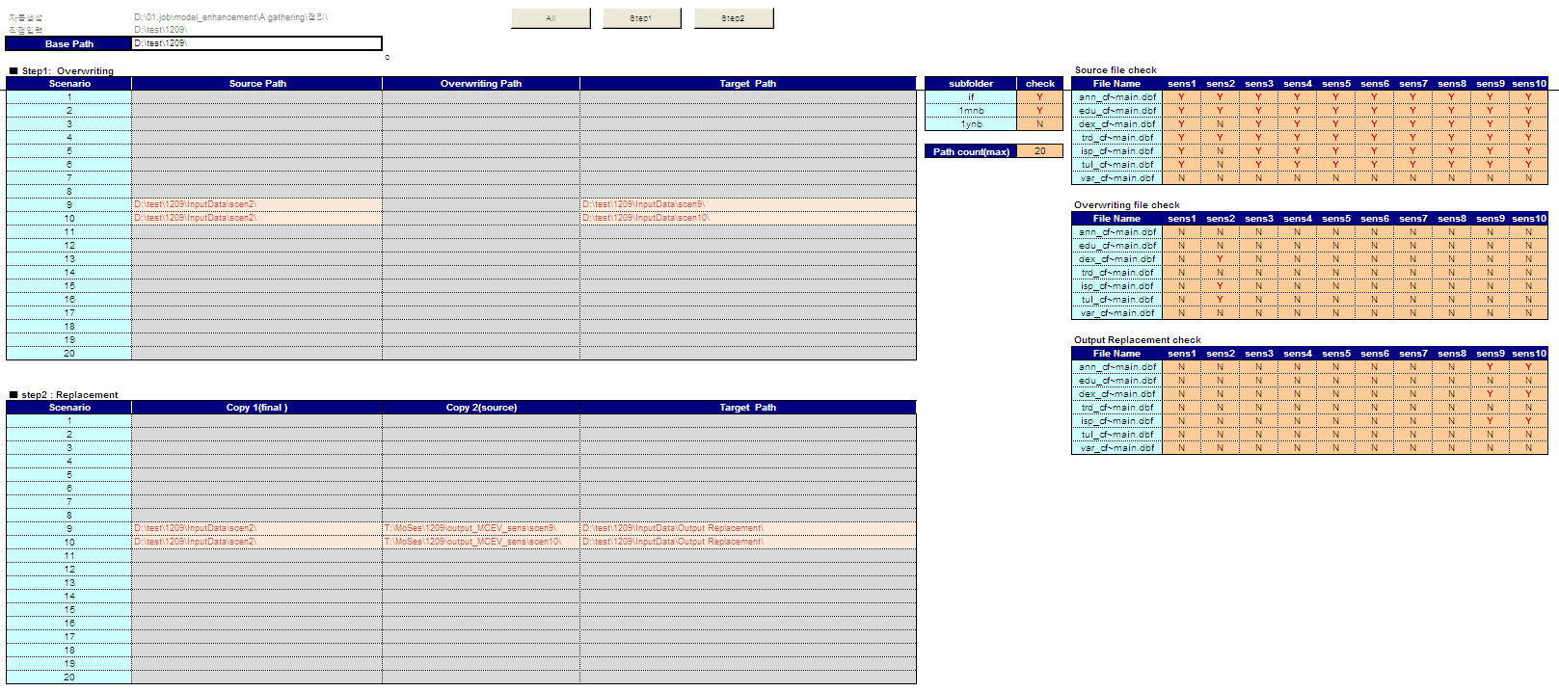
- Cash flow DB Generator_v1.0_121113.xls 파일을 열어 STEP1(InputSetting) 시트를 선택합니다
Figure 1 STEP1(InputSetting) 시트 전체화면

- 선택된 시트의 Base Path 에 기본경로 값을 입력합니다. 자동생성 값을 선택하거나 직접 입력하면 되는데 주의할 점은 경로가 DB 서버의 경로를 의미합니다. 즉 로컬PC에서 작업경로가 아닌 DB 서버의 경로를 입력해야 합니다.
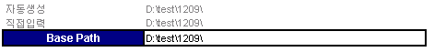
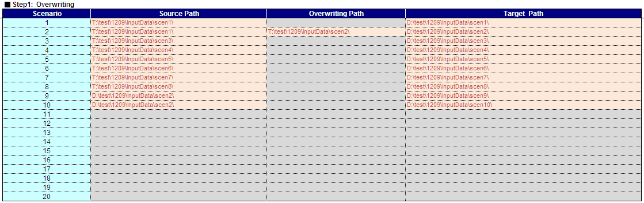
- Source Path 와 Overwriting Path에 경로를 입력합니다. Target Path는 자동으로 생성됩니다.
- Source Path: MoSes run 후 나오는 cf~main.dbf 결과 파일들이 존재하는 경로를 입력
- Overwriting Path: Source Path에 파일을 우선 복사하고 일부 파일을 덮어쓸 경우가 있을 시에 입력 Ex) mg run시에 isp,dex,tul 만 돌리게 되는데 base런 후에 나오는 파일을 우선 복사하여 옮기고 나머지 isp,dex,tul 는 mg run 한 경로에서 복사해 옴
- Target Path: Base Path 밑에 \input\scen1~scen10 하위폴더가 저절로 생성되며 이 경로로 파일들이 복사됨.

- Copt1, Copy2 에 경로를 입력합니다. Target Path 는 자동으로 생성됩니다.
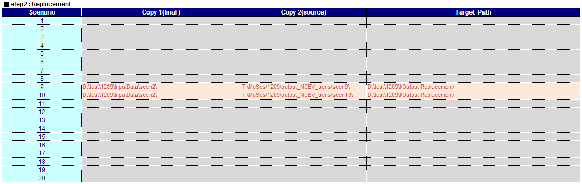
- Copy1(final), Copy2(source): 시나리오 longevity 의 경우 mg run을 기본으로 하고 ann, isp, dex에서 dan, eia, ian, nic의 경우만 longevity run에서 나온 결과값을 사용해야 한다. 이를 위해서 Copy1(final) 에는 mg run 의 경로를 입력하고 Copy2(source) 에는 longevity run 의 경로를 입력해주면 된다.
- Target Path: Base Path 밑에 \Output Replacement\ 하위폴더가 저절로 생성되며 이 경로로 파일들이 복사됨.

- 원하고자 하는 옵션들을 세팅 해 줍니다.
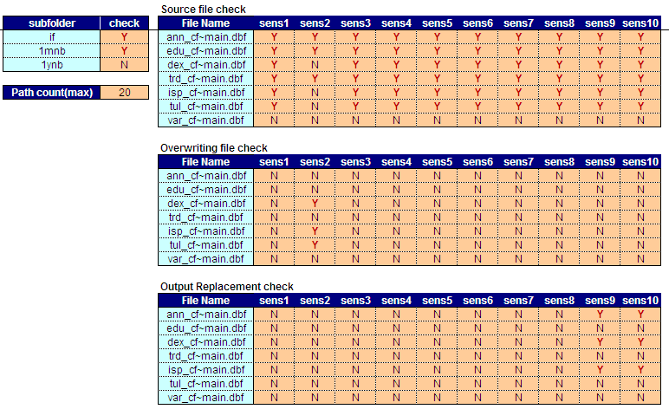
- subfolder: “Y” 체크하면 if/1mnb/1ynb등 해당 이름으로 Source/Overwriting/Target 경로의 하위폴더들을 인식함.
- Path count(Max): 시나리오 최대 개수로서 20개로 고정 설정했음.
- Source file check: Source 경로 내에서 필요한 파일들만 체크함.
- Overwriting file check: Overwriting 경로 내에서 필요한 파일들만 체크함.
- Output Replacement check: Output Replacement 에 필요한 파일들만 체크함.

- 단추를 클릭하여 실행합니다.


- ALL: Overwriting, Replacement 폴더이동 작업을 모두 실행
- Step1: Overwriting 폴더이동 작업 실행
- Step2: Replacement 폴더이동 작업 실행

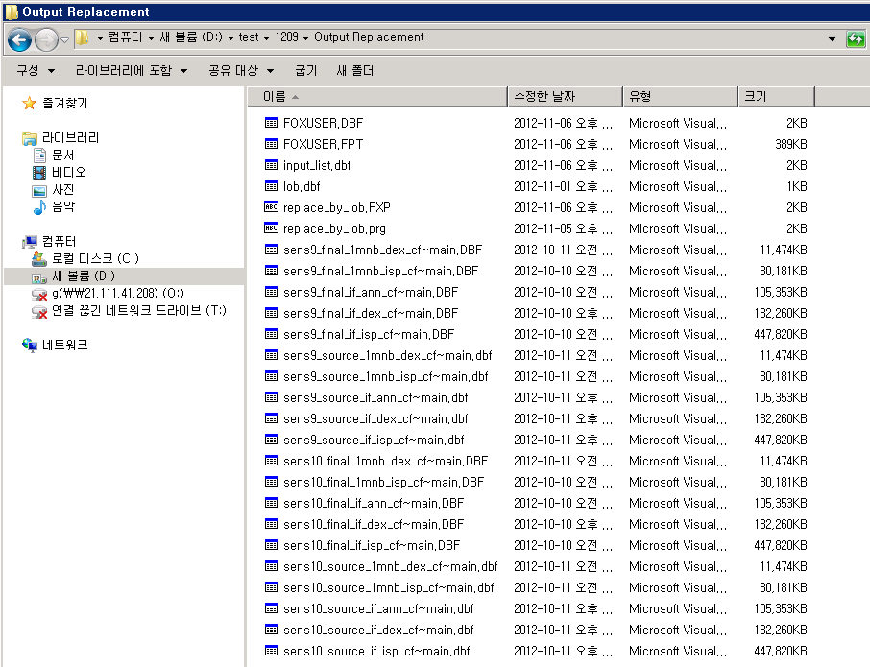
- Output Replacement 폴더를 열어 파일이 제대로 이동되었는지 확인합니다. Copy1 파일은 final Copy2 파일은 source가 파일이름 중간에 붙습니다.
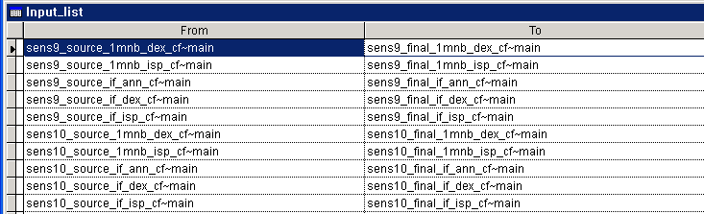
- Input_list.dbf를 열어 파일리스트 확인을, lob.dbf를 열어 lob 목록을 확인합니다.
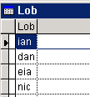

- replace_by_lob.prg 파일을 열어 실행시킵니다. (“!” 클릭)
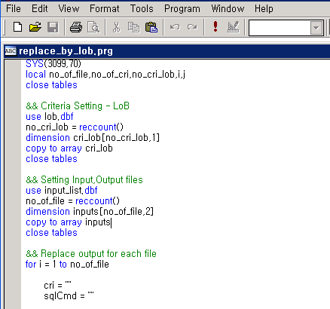

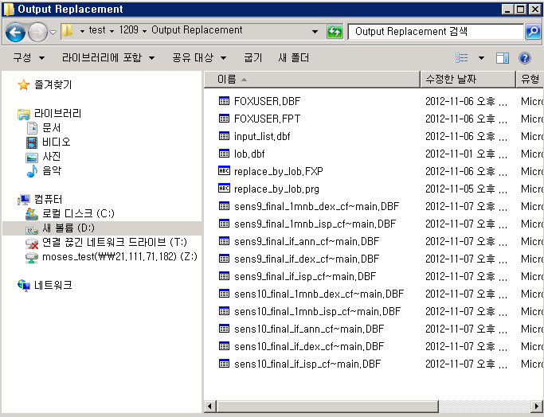
  - 실행이 완료되면 final 파일만 남게 됩니다. 이 파일을 원본 파일이름으로 고치어 해당 경로에 넣어줍니다. Ex) sens9_final_1mnb_dex_cf~main.dbf >> dex_cf~main.dbf로 이름을 고친 뒤 XX\sens9\1mnb\ 경로에 붙여 넣음
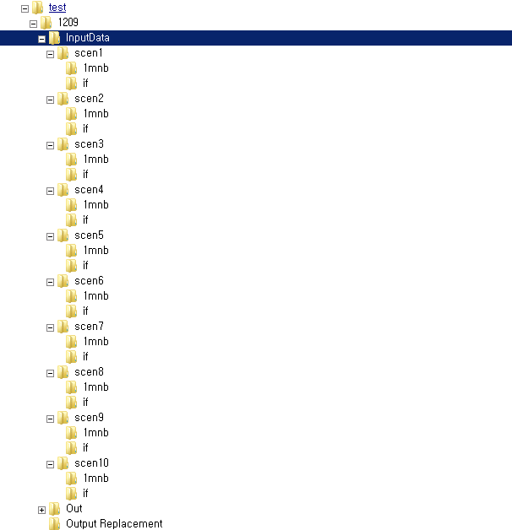
- 모두 완료 되었을 때 모습은 다음과 같습니다.

Cash flow DB 생성
- 목적
- 첫 단계에서 생성한 Cash flow data(.dbf)를 프로시저를 이용하여, Database에 import하는 작업입니다.

- 작업 순서
- Cash flow DB Generator_v1.0_121107.xls과 다음의 2개 엑셀파일들을 DB 서버의 같은 경로에 위치시킵니다.
  - Grossup_factors.xls: Gross up factor엑셀파일.
  - group_data_template.xls: DB생성과는 무관하나 엑셀 출력 시 기존 Gathering 엑셀 형식을 만들기 위해 필요한 template 파일(DB생성이 되면 YYMM_DBName_group_data.xls 형태로 파일이 생성됨)
- DB서버에 Cash flow data(.dbf) 가 존재하는지 확인합니다.
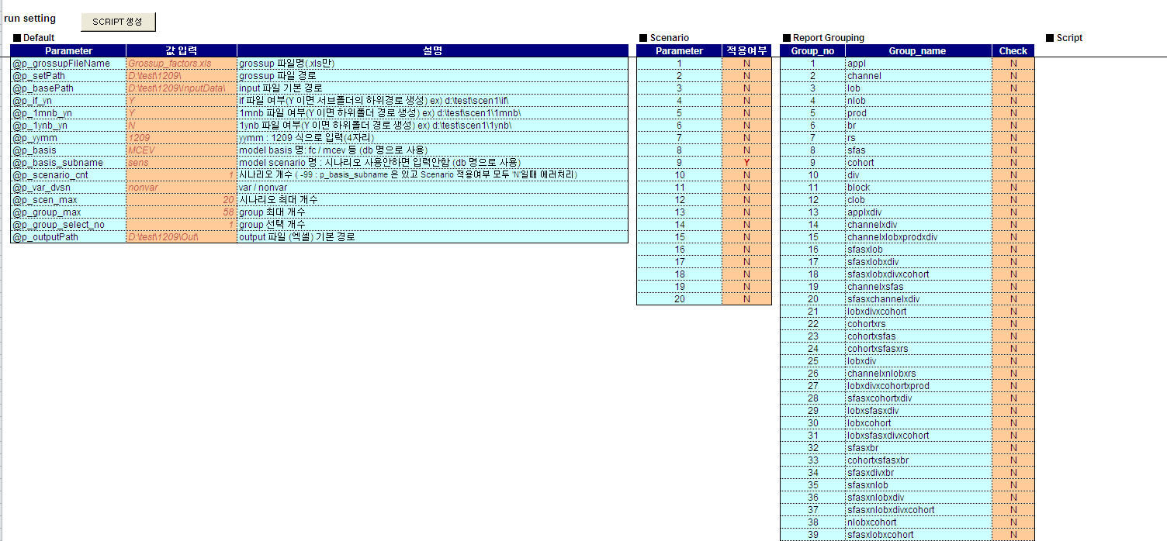
- Cash flow DB Generator_v1.0_121107.xls를 열어 STEP2(DB) 시트를 선택합니다. (여기서 DB Data를 생성하기 위한 script가 작성됩니다
Figure 2 STEP2(DB) 전체화면

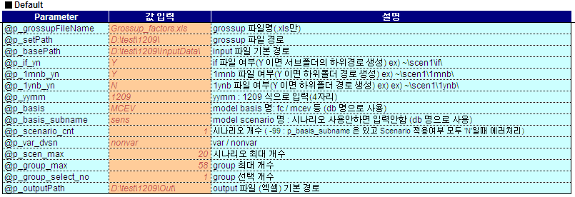
- Default 에 기본적인 값을 입력해줍니다.
- @p_grossupFileName: grossup 파일명을 입력.
- @p_setPath: grossup 파일 경로
- @p_basePath: input(~.dbf) 파일 기본경로
- @p_if_yn: if 파일 여부,”Y” 이면 input path에서 하위 폴더 if를 인식함.
- @p_1mnb_yn: if 파일 여부,”Y” 이면 input path에서 하위 폴더 1mnb 를 인식함.
- @p_1ynb_yn: if 파일 여부,”Y” 이면 input path에서 하위 폴더 1ynb 를 인식함.
- @p_yymm: yymm
- @p_basis: Model basic 명
- @p_basisc_subname: Model scenario 명(이름을 “sens” 권장) sensitivity run이 아닌 경우는 공란으로 비워둠.
- @p_scenario_cnt: 시나리오 개수 (사용자가 직접입력 안 함.)
- @p_var_dbsn: 레이아웃 var/nonvar 결정
- @p_group_max: group의 최대개수(사용자가 직접입력 안 함.)
- @p_group_select_no: group 선택개수(사용자가 직접입력 안 함.)
- @p_outputPath: DB를 엑셀로 출력하는 경로
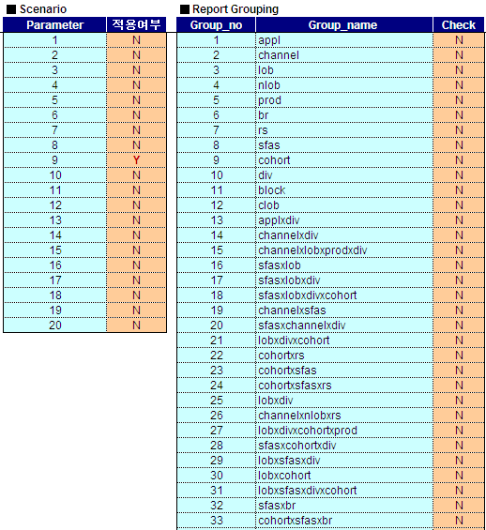
- 시나리오 및 그룹을 선택해줍니다. 그룹은 gathering시에 나오는 group 을 의미합니다.

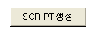
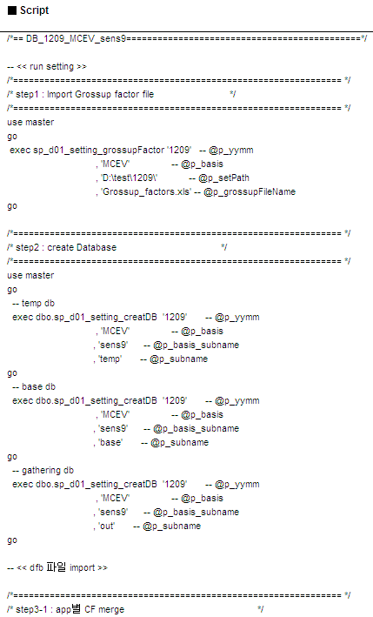
- “SCRIPT 생성” 버튼을 클릭하여 실행합니다. 실행하면, 다음과 같이 script문이 생성됩니다.

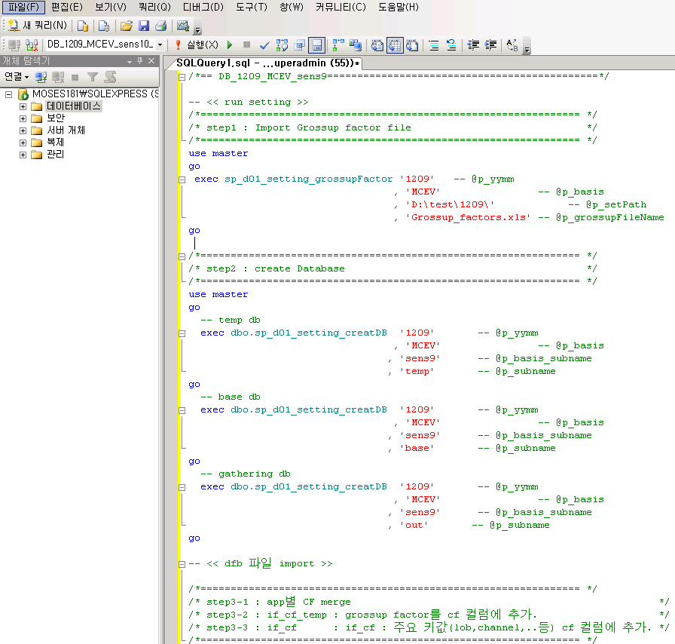
- 생성된 Script를 MS SQL Server client tool (Toad for SQL Server또는 SQL Server Management Studio)에 붙여 넣고 실행합니다. 그림은 SQL Server Management Studio.

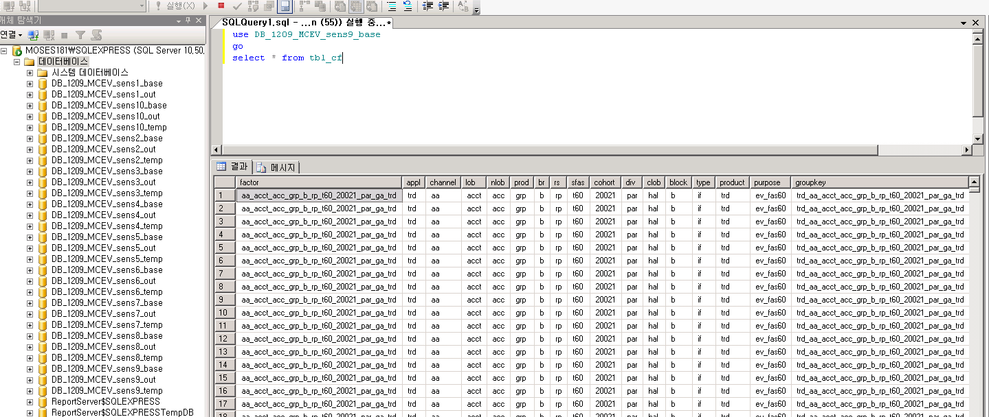
- 실행이 완료(평균 시나리오 한 개에 50분 소요)되면 다음과 같이 좌측 탐색기에서 확인할 수 있으며 select문을 통해 data를 확인할 수가 있습니다.

Database 사용

SQL 조회
- 목적
- Toad와 같은 Database client tool을 통하여 SQL로 손쉽게 자료를 탐색
- 작업 순서
- Database client tool (Toad 나 SQL Server Management Studio) 을 실행합니다.
- file에서 New > connection 을 선택합니다.
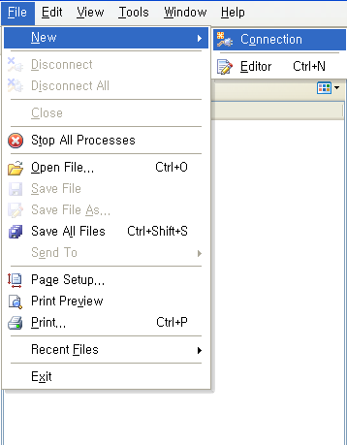

- 아래와 같이 server name: 21.111.71.181, Authentication: SQL server Authentication, Login: sa / Password: Allianz1! 입력 후 connect 버튼을 클릭합니다.
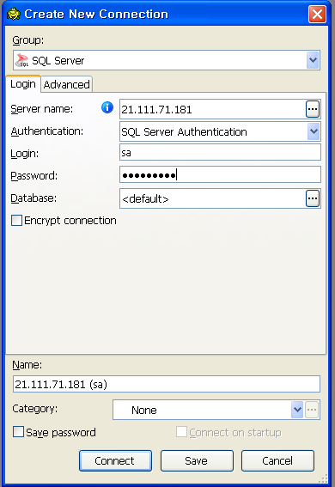

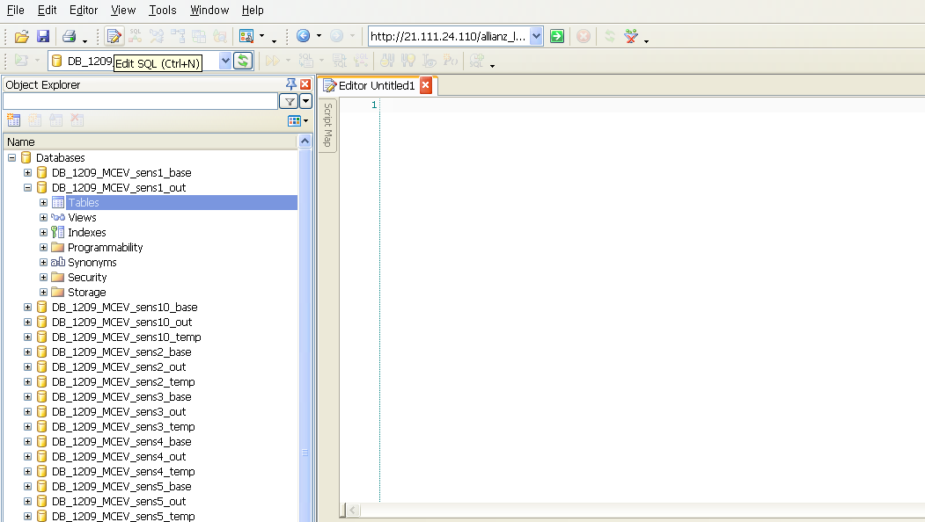
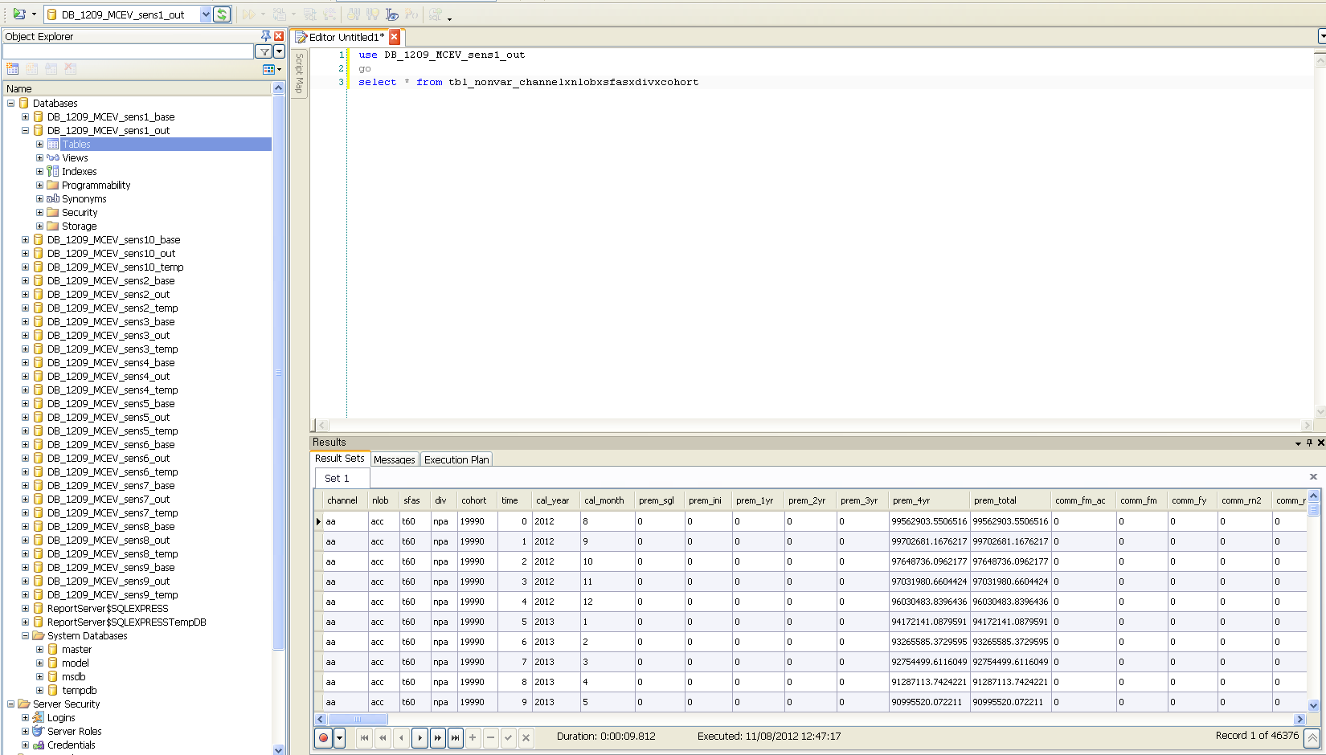
- Edit SQL 을 클릭하면 편집 창이 나타납니다.
- 편집 창에서 SQL문을 작성하여 f5 버튼이나 을 클릭하여 실행합니다. 이때 데이터베이스 명을 지정해 주어야 합니다. Ex) Use 데이터베이스 명 go select….from 테이블 명

Access file 생성
- 목적
- DB에 생성된 Data를 Access file(.mdb)로 생성하는 작업.

- 작업 순서
- MS SQL Server client tool (SQL Server Management Studio) 을 실행합니다.
- 개체 탐색기에서 하는 데이터베이스를 선택하여 우 클릭하여 태스크의 데이터 내보내기를 선택합니다.
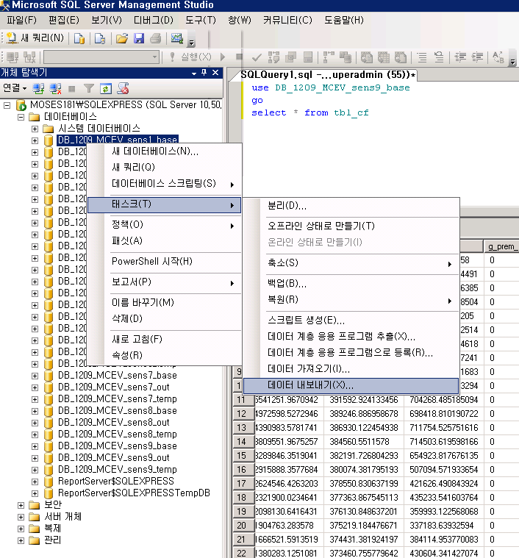
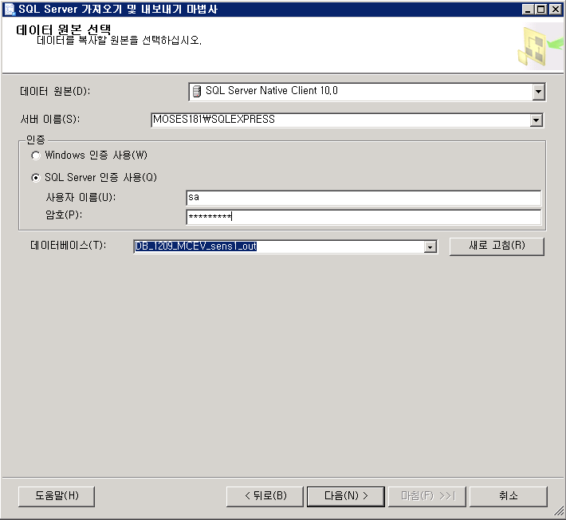
- 내보내기 마법사 창에서 SQL Server 인증사용을 선택한 후 사용자이름/암호를 입력 후 (sa / Allianz1!) 다음을 클릭합니다.
- 대상에서 Microsoft Access를 선택한 후 한 번 더 mdb 파일 선택합니다. 사용자이름과 암호는 입력하지 않습니다. 다음을 클릭합니다. 이때 mdb파일이 만들어져 있어야 하는데 Access 에서 새로 만들기로 만든 껍데기 파일이어도 무방합니다.
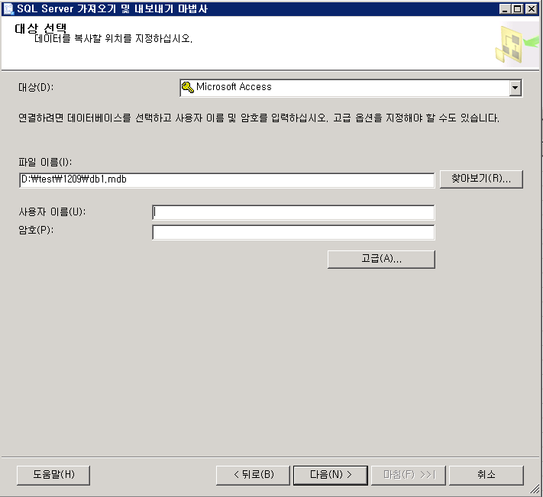

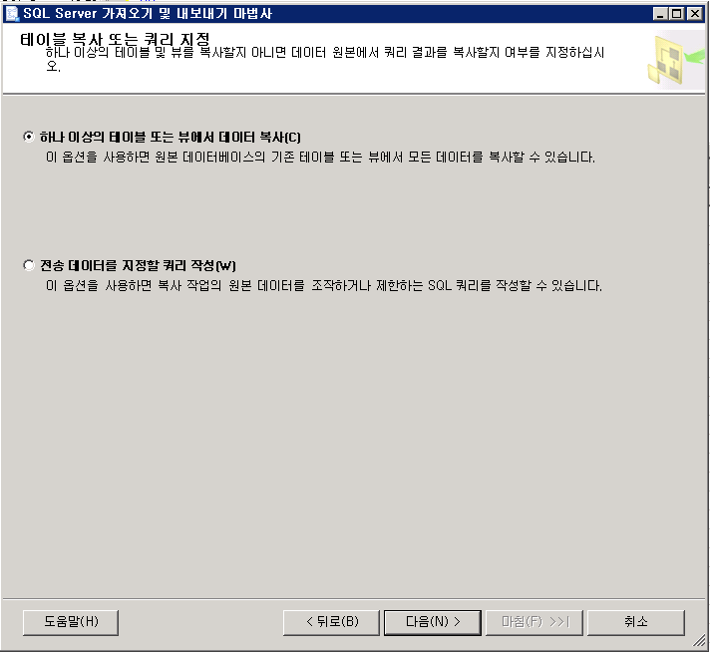
- 테이블을 그대로 변환하길 원하면 하나이상의 테이블 또는 뷰에서 데이터 복사를 쿼리작성을 원하면 쿼리작성을 선택 후 다음을 클릭합니다.
- 테이블이 나오고 매핑편집을 클릭하여 속성을 조정할 수 있습니다. 다음을 클릭합니다.
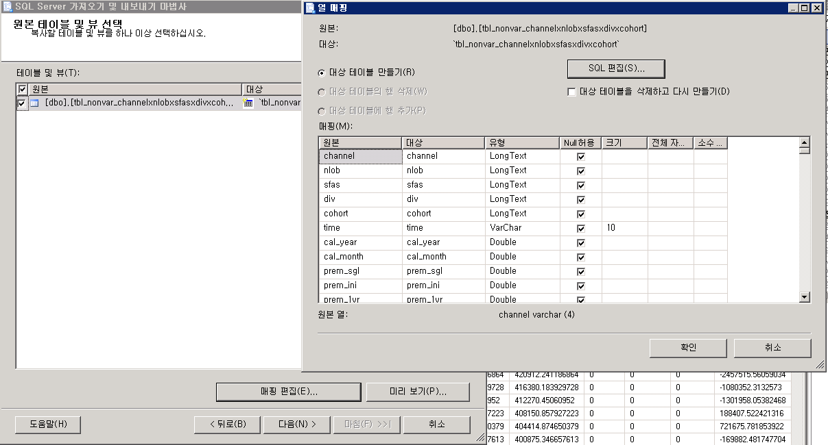

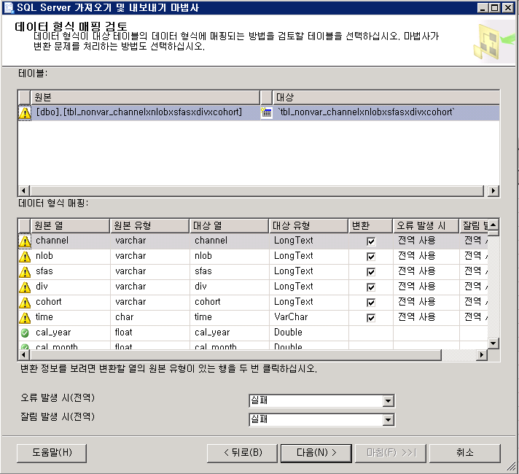
- 매핑검토 화면이 나옵니다. 다음을 클릭합니다.

- 다음을 클릭합니다.
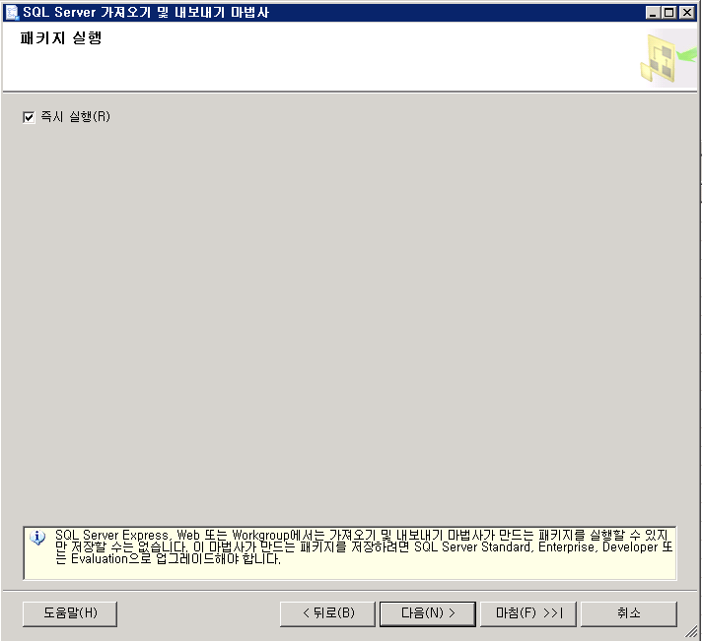

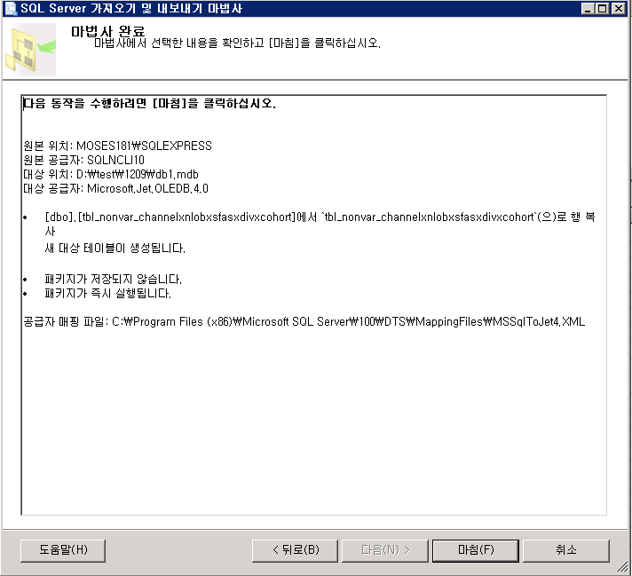
- 동작 수행관련 내역이 나옵니다. 마침을 클릭합니다.
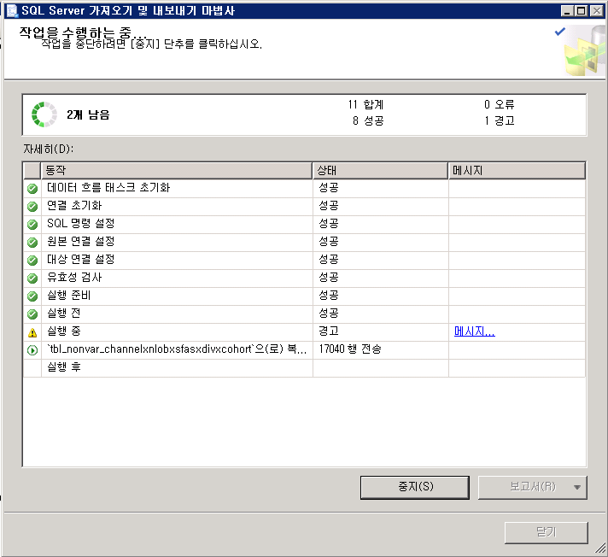
- 다음과 같이 실행하여 완료합니다. 단 .mdb 파일의 최대 용량은 2G 입니다. 용량을 초과하면 생성되지 않습니다. (group channelxnlobxsfasxdivxcohort 기준 2분 소요)

- 생성된 Access 파일을 클릭하여 확인합니다.
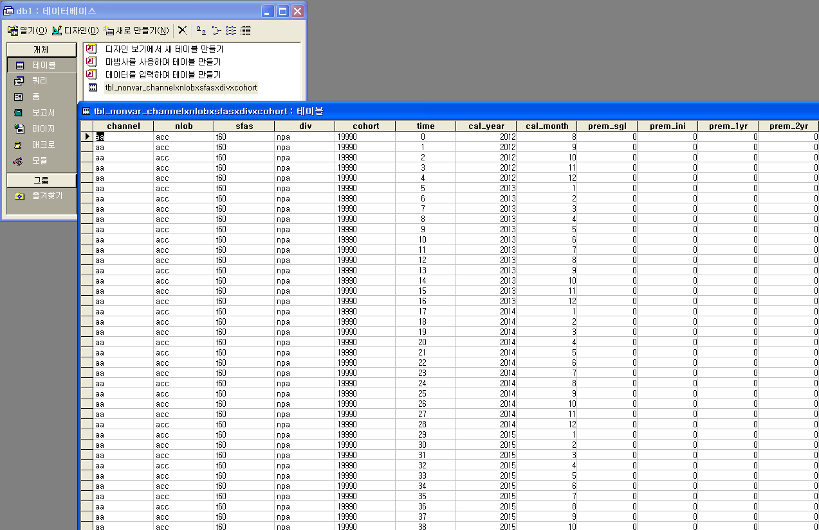

Excel file 생성
- 목적
- DB에 생성된 Data를 기존 Gathering 작업과 같은 형식의 엑셀로 출력하는 작업.
- 작업 순서
  - Cash flow DB Generator_v1.0_121107.xls을 열어 STEP3(Excel) 시트를 선택합니다.
Figure 3 STEP3(Excel) 전체화면
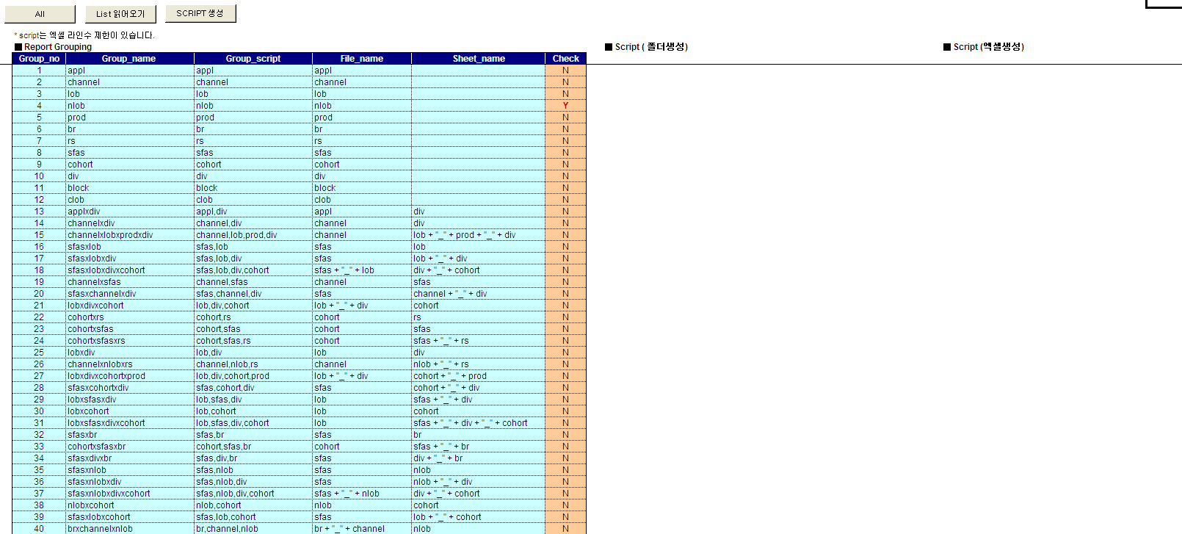

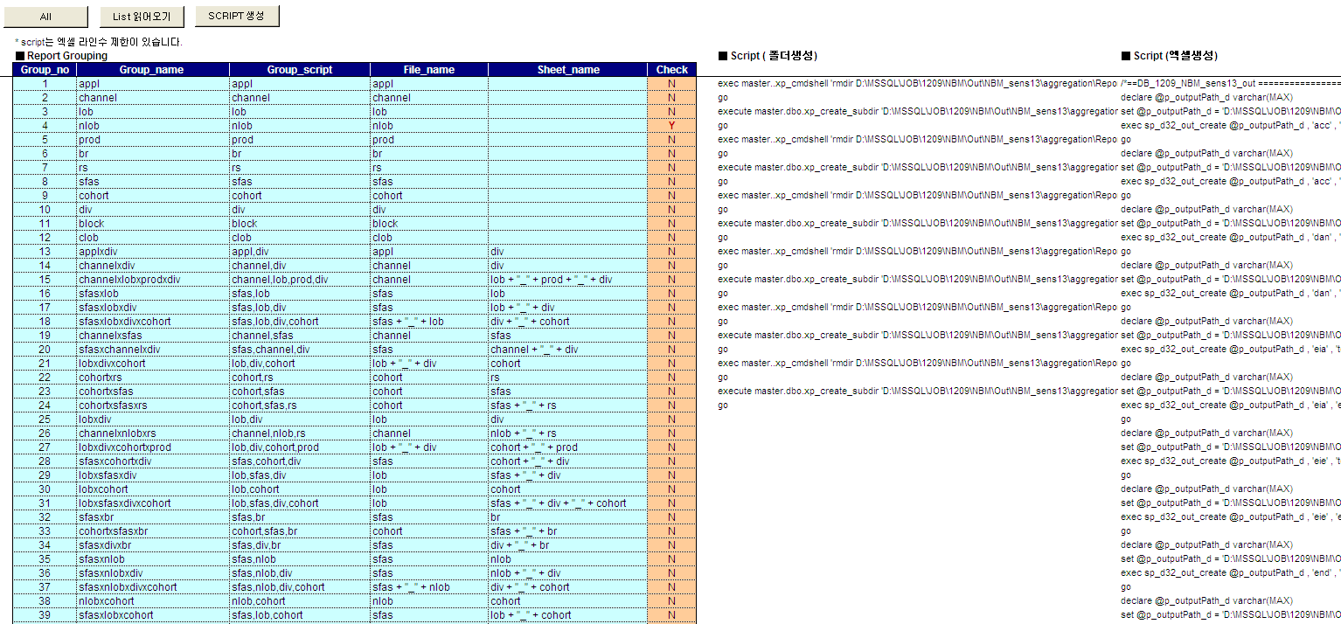
  - STEP2(DB) 시트에서 시나리오, 그룹, 경로를 설정해주었기 때문에 추가적인 설정은 없고 “SCRIPT생성” 버튼을 클릭하면 다음과 같이 Script문이 생성됩니다.

- List 읽어오기 버튼 : group 에 맞는 file과 sheet 목록을 읽어 오도록 실행
- Script 생성 버튼 : 프로시저 Script 문을 생성
- All 버튼 : List 읽어오기와 Script 생성을 모두 실행
- Script (폴더생성): 엑셀파일을 출력하기 위한 폴더를 생성하는 Script
- Script (엑셀생성): 엑셀파일과 시트 생성 프로시저 Script
- Script (엑셀로드): Data를 엑셀로 로드 프로시저 Script
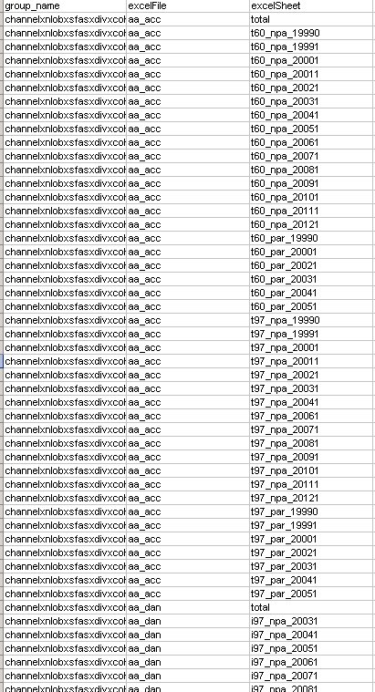
- 주의할 점은 YYMM_DBName_group_data.xls 파일이 존재해야 Script문이 생성됩니다. 이 파일은 sp_d22_sum_out 프로시저로 실행하면 만들 수 있는데 DB Script으로 실행 시 만들어집니다.

- 만들어진 Script를 SQL tool 에 붙여 넣고 실행합니다. 실행이 완료되면 기존Gathering 작업과 같은 형태의 엑셀 파일들이 생성됩니다. (group channelxnlobxsfasxdivxcohort 기준 3시간 소요)

